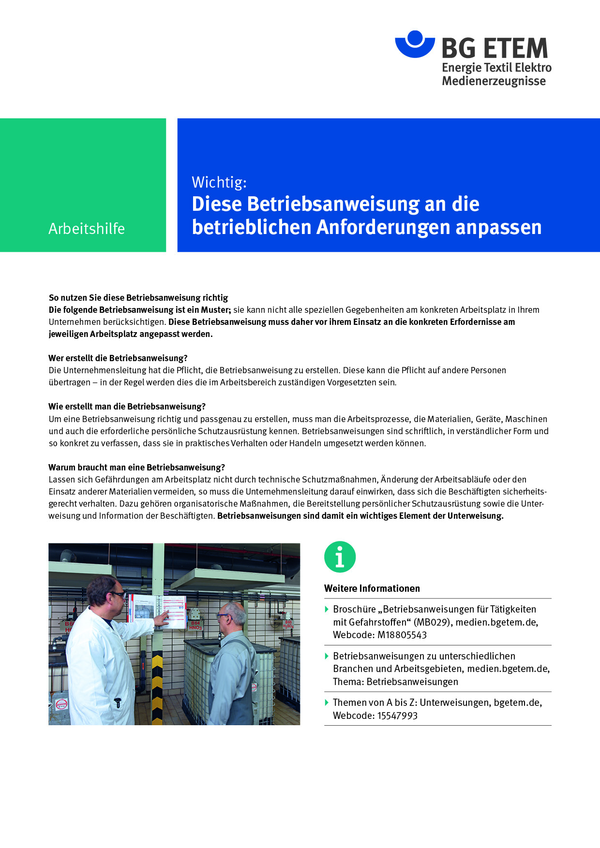

Firma:  Arbeitsbereich: Elektro- und Elektronik- fertigung  Verantwortlich: ______________________  Unterschrift |  | Betriebsanweisung  GEM. § 14 GEFSTOFFV  Diese Muster-Betriebsanweisung muss vor Verwendung an die tatsächlichen Betriebs-verhältnisse angepasst werden.  Arbeitsplatz: Handlötplatz  Tätigkeit: Kolbenlöten von Hand mit bleifreiem Weichlot |   Stand:  B046

Gefahrstoffbezeichnung
Bleifreies Weichlot:
Flussmittel:

Gefahren für Mensch und Umwelt
Achtung | - Beim Löten entstehen Dämpfe und Rauche, die z.B. Kopfschmerzen,  Augenreizungen oder Übelkeit hervorrufen können.  - Insbesondere oberhalb der Verarbeitungstemperatur können Feinstäube und  durch die thermische Zersetzung der Flussmittel Aldehyde entstehen.  - Das Einatmen sowie der Hautkontakt mit dem Flussmittel (Kolophonium) kann  sensibilisierend wirken. Die Flussmitteldämpfe können die Augen reizen.  - Durch Berühren der Lötspitze oder des Lotes besteht Verbrennungsgefahr.

Schutzmaßnahmen und Verhaltensregeln
   | - Verarbeitung nur nach Arbeitsanweisung, d.h. saubere Lötspitzen verwenden,  vorgegebene Löttemperatur einstellen.  - Nur bei eingeschalteter Absaugung löten. Absaugerfassung dicht an die Lötstelle heranführen. Störungen an der Absaugung sofort dem Vorgesetzten melden.  - Berühren des Gesichtes, Mund und Nase mit den Händen bei der Arbeit vermeiden  - Hände gründlich waschen insbesondere vor Pausen und bei Arbeitsschluss  - Hautschutzmittel benutzen!  Schutz vor der Arbeit:  Reinigung vor Pausen und bei Arbeitsschluss:  Pflege nach der Arbeit:  - Arbeitsplatz sauber halten und regelmäßig (täglich) reinigen  - Am Arbeitsplatz nicht rauchen, essen oder trinken und keine Lebensmittel  aufbewahren

Verhalten im Gefahrfall
- Im Brandfall den vorhandenen Feuerlöscher verwenden,
Vorgesetzen informieren
Notruf

Erste Hilfe
 | - Mit Flussmittel verschmutzte Hautbereiche mit Wasser und Hautreinigungsmittel reinigen  - Bei Kopfschmerzen oder Übelkeit Betroffene an die frische Luft bringen und evtl. Arzt  aufsuchen  - Ersthelfer und Vorgesetzten verständigen

Sachgerechte Entsorgung
 | Bei vollem Abfallbehälter: Herr/Frau Tel.-Nr.: verständigen.

